МІНІСТЕРСТВО ОСВІТИ І НАУКИ УКРАЇНИ
ВСП «ФАХОВИЙ КОЛЕДЖ ІНФОРМАЦІЙНИХ ТЕХНОЛОГІЙ НАЦІОНАЛЬНОГО УНІВЕРСИТЕТУ «ЛЬВІВСЬКА ПОЛІТЕХНІКА»

Звіт
про виконання лабораторної роботи № 14
з дисципліни «Web дизайн та web технології»

Виконав
студент групи ТКБ-31
Заяць Богдан
Викладач: Кісіль М.М.

Львів 2022

Тема:
Основи JavaScript

Мета:
Ознайомитися з основами JavaScript. Навчитися вводити дані та навчитися отримувати результати різними способами

Хід роботи

Скріншоти
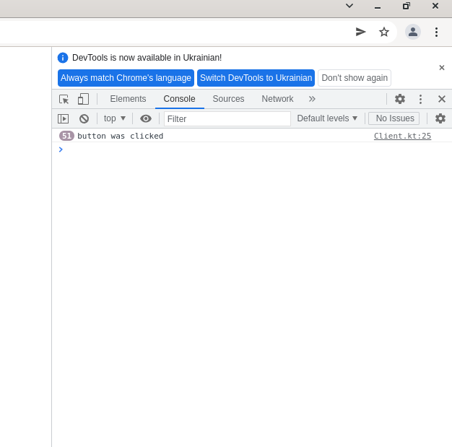
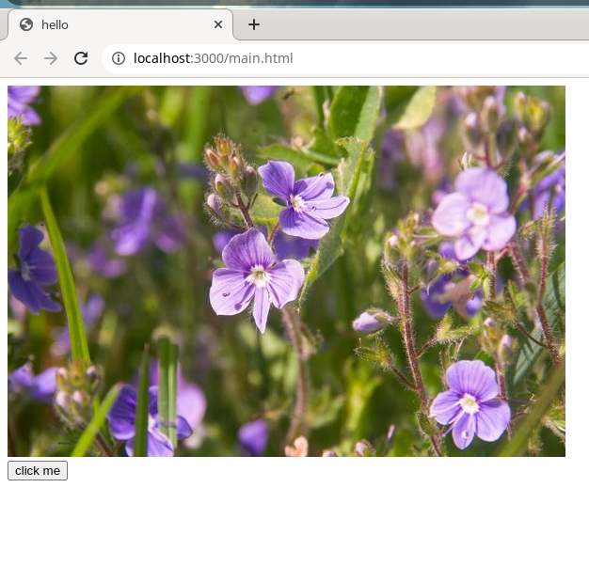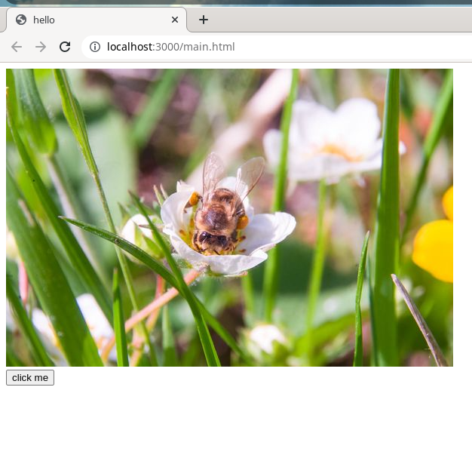
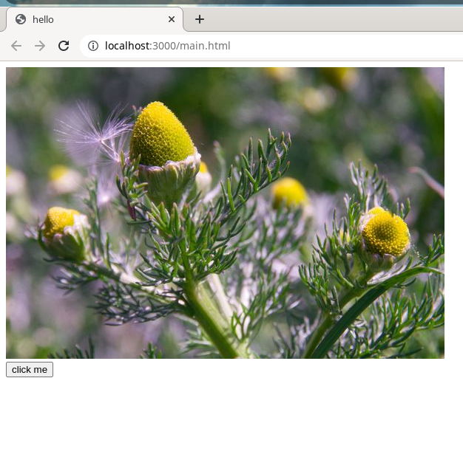

код :

JS/Kotlin.js
import kotlinx.browser.document
import org.w3c.dom.HTMLButtonElement
import org.w3c.dom.HTMLImageElement

const val PHOTOS_COUNT = 3;

fun showPhoto(index:Int) {
val currentPhoto = document.getElementById("current-photo") as HTMLImageElement
currentPhoto.src = "pictures/$index.jpg"
}

fun main() {
val button = document.getElementById("show-next-photo") as HTMLButtonElement

var currentPhotoIndex = 1;
button.addEventListener("click", {
currentPhotoIndex++;

if (currentPhotoIndex > PHOTOS_COUNT) {
currentPhotoIndex = 1;
}

document.title = "hello"
console.log("button was clicked")
showPhoto(currentPhotoIndex)
})
}

CSS:

HTML:
<!DOCTYPE html>
<html lang="en">
<head>
<meta charset="UTF-8">
<meta http-equiv="X-UA-Compatible" content="IE=edge">
<meta name="viewport" content="width=device-width, initial-scale=1.0">
<title>Document</title>
</head>
<body>
<div>
<img src="pictures/1.jpg" id="current-photo" alt="s">
</div>
<button id = "show-next-photo"> click me</button>
<script src="scripts/build/distributions/lab14.js"></script>
</body>
</html>

Висновок:
Я ознайомився з основами JavaScript, зміг навчитися вводити дані та навчитися отримувати результати різними способами.

